龙门县市场物业管理有限公司

1. 龙门县龙城街道石巷口路中心市场东楼一楼2号

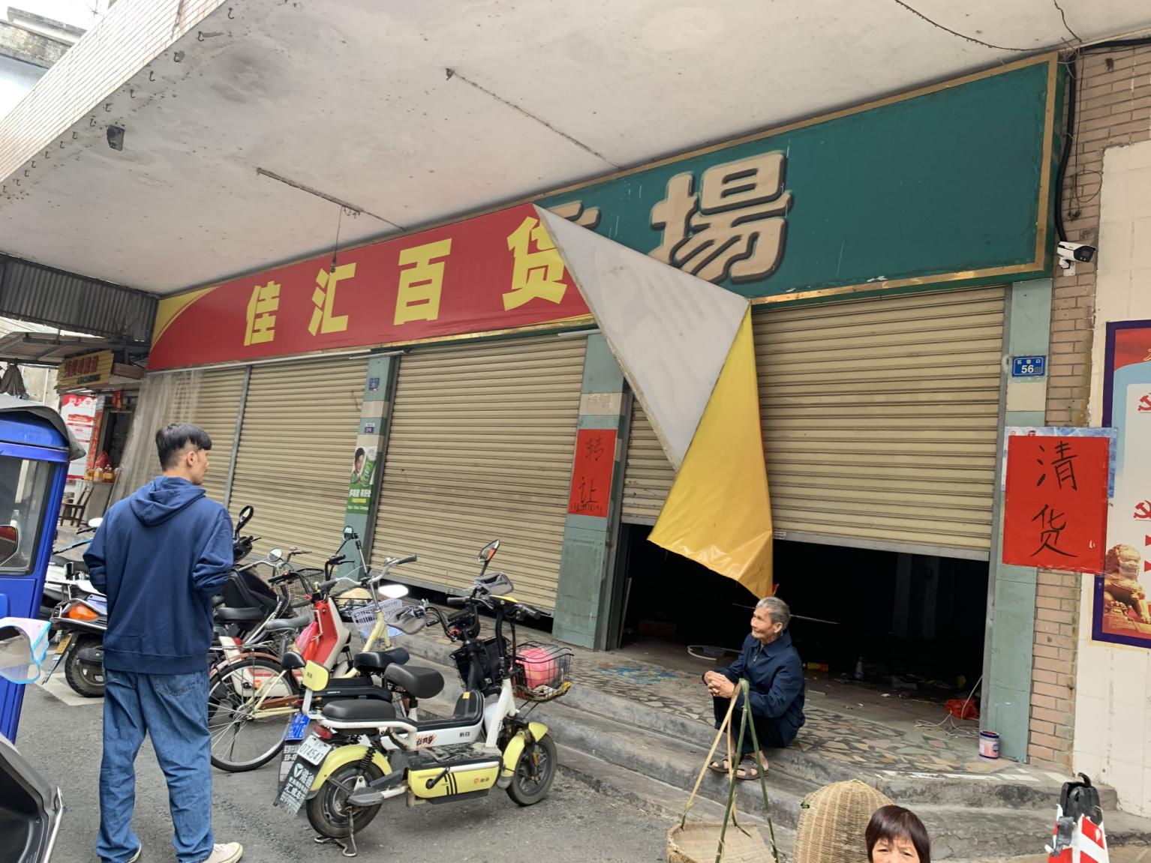

2、龙门县龙城街道石巷口路中心市场西楼一楼1号

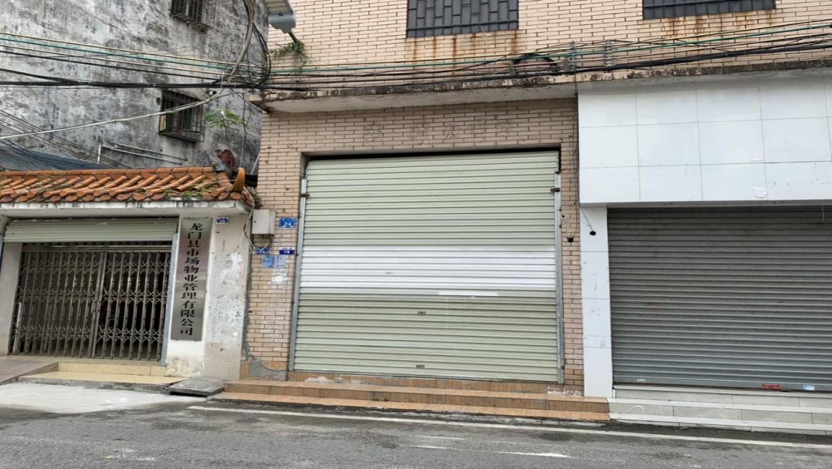

3、龙门县龙城街道石巷口路中心市场西楼一楼2号

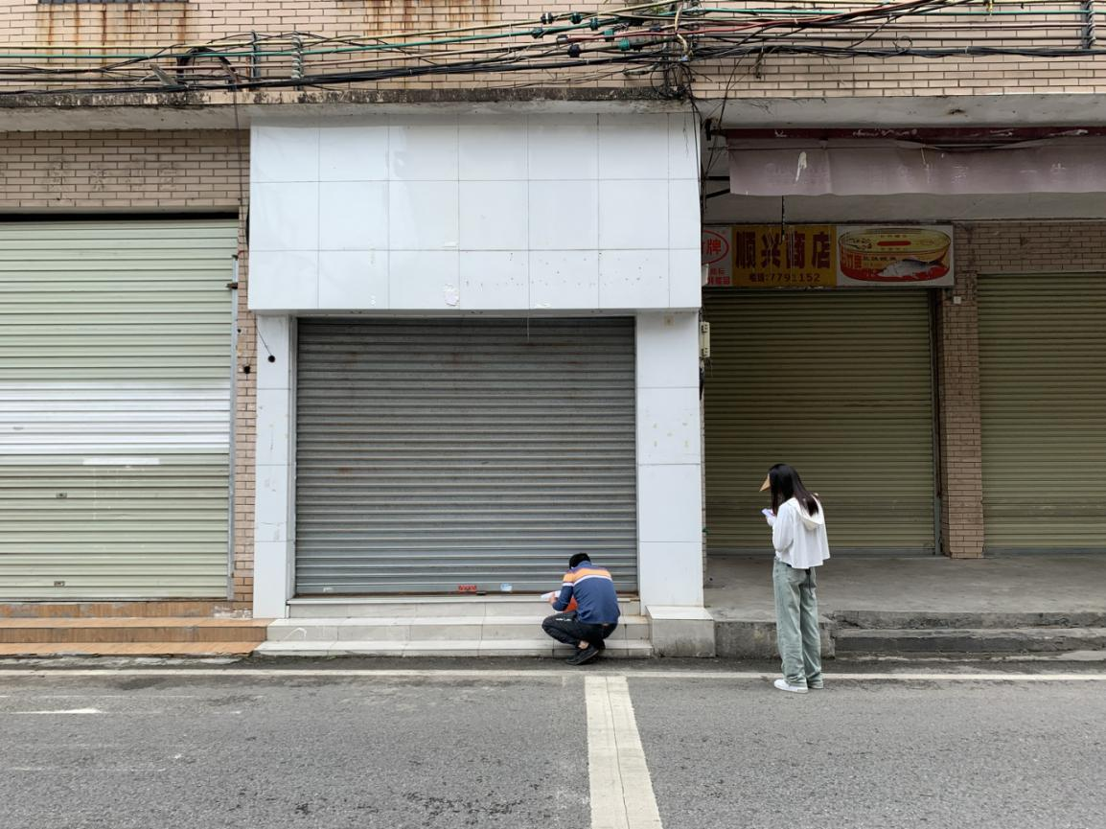

4、龙门县龙城街道石巷口路中心市场主楼一楼26号

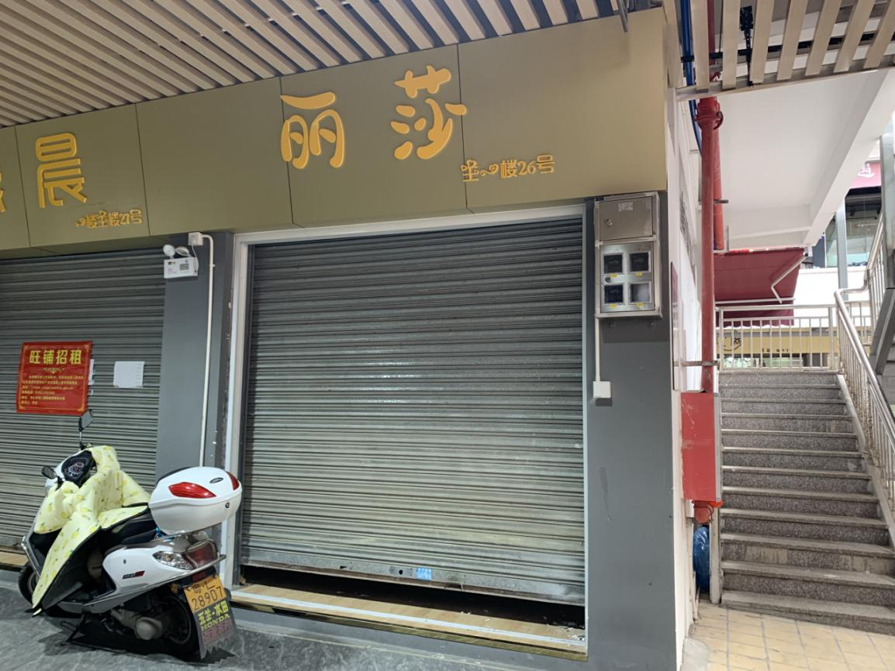

5、龙门县龙城街道石巷口路中心市场主楼一楼28号

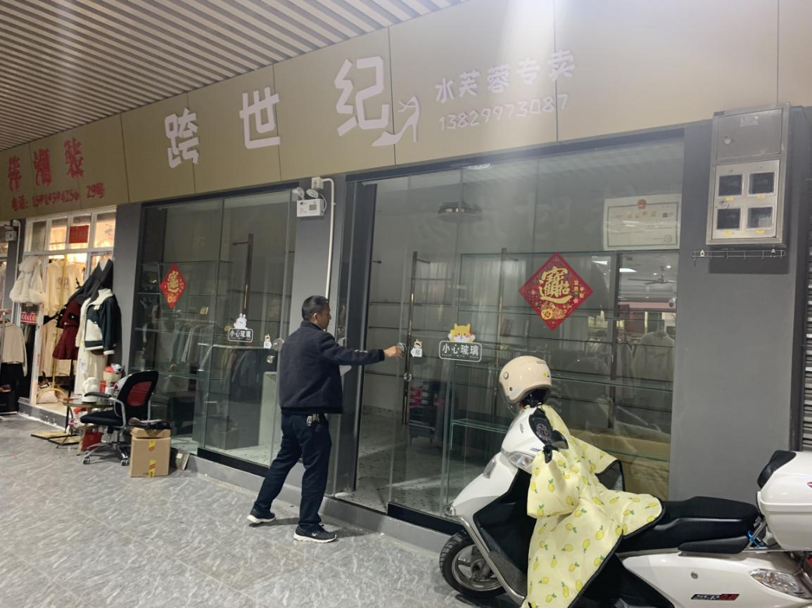

6、龙门县龙城街道石巷口路中心市场主楼二楼22号

